Wyniki etapu II: Specyfikacja i analiza wymagań
na oprogramowanie

FLAME – Faculty Load Allocation Management Engine

Projektowanie oprogramowania

Skład zespołu: Prowadzący:
Konrad Guzek (284306) dr inż. Bogumiła Hnatkowska
Kamil Marczak (284229)

Specyfikacja wymagań
Wymagania funkcjonalne zapisano jako historyjki użytkownika pogrupowane w epiki. Priorytety (MoSCoW) i planowane wydania są zgodne z wizją z etapu I. Ostatnia kolumna wskazuje przypadki użycia realizujące historyjkę. Względem wizji uzupełniono wymagania dotyczące tworzenia i importu danych o kierunkach i planach studiów (E1).
E1. Dane o programie studiów
ID | Historyjka użytkownika | Priorytet | Wydanie | PU
US01 | Jako osoba dokonująca powierzeń chcę zaimportować z arkusza XLSX kierunki i plany studiów wraz z etapami, kursami i formami zajęć, aby nie wprowadzać ich ręcznie. | Must | 1.0 | UC01
US02 | Jako osoba dokonująca powierzeń chcę dodawać, zmieniać i usuwać kierunki, plany studiów, etapy, kursy i formy zajęć, aby dane odpowiadały aktualnemu programowi studiów. | Must | 1.0 | UC02
US03 | Jako osoba dokonująca powierzeń chcę dla instancji planu (naboru) i semestru wprowadzić liczbę studentów w każdej formie zajęć, aby system wyliczył liczbę grup i godzin do powierzenia. | Must | 1.0 | UC03
E2. Prowadzący i pensum
ID | Historyjka użytkownika | Priorytet | Wydanie | PU
US04 | Jako osoba dokonująca powierzeń chcę zaimportować z arkusza XLSX prowadzących wraz ze stanowiskiem, grupą pracowniczą, wymiarem etatu i zniżkami pensum, aby szybko przenieść dane z obecnego arkusza. | Should | 1.0 | UC01
US05 | Jako osoba dokonująca powierzeń chcę dodawać i zmieniać dane nauczycieli akademickich i ekspertów zewnętrznych oraz zniżki pensum na dany rok akademicki, aby pensum było liczone poprawnie. | Must | 1.0 | UC04
US06 | Jako osoba dokonująca powierzeń chcę określić, które kursy może prowadzić dany prowadzący, aby przy obsadzie kursu widzieć tylko odpowiednie osoby. | Could | 2.0 | UC04
US07 | Jako prowadzący chcę zgłosić preferowane kursy, formy zajęć i dostępność na semestr, aby otrzymać zajęcia zgodne z moimi możliwościami. | Should | 1.1 | UC05
E3. Przygotowanie powierzeń
ID | Historyjka użytkownika | Priorytet | Wydanie | PU
US08 | Jako osoba dokonująca powierzeń chcę powierzyć prowadzącemu określoną liczbę godzin wybranej formy zajęć kursu, aby ustalić obsadę zajęć. | Must | 1.0 | UC06
US09 | Jako osoba dokonująca powierzeń chcę podzielić godziny jednej formy zajęć między kilku prowadzących, także w części grupy, aby elastycznie rozłożyć obciążenie. | Must | 1.0 | UC06
US10 | Jako osoba dokonująca powierzeń chcę zmienić lub usunąć powierzenie, aby uwzględnić zmiany w obsadzie. | Must | 1.0 | UC08
US11 | Jako osoba dokonująca powierzeń chcę przy każdej zmianie powierzenia widzieć stan pensum prowadzącego i ostrzeżenia o przekroczeniu limitów godzin, aby nie naruszyć regulaminu pracy. | Must | 1.0 | UC07
US12 | Jako osoba dokonująca powierzeń chcę widzieć formy zajęć z nieobsadzonymi godzinami oraz nauczycieli bez pełnego pensum, aby uzupełnić obsadę przed wysłaniem propozycji. | Must | 1.0 | UC09
US13 | Jako osoba dokonująca powierzeń chcę skopiować powierzenia z analogicznego semestru poprzedniego roku, aby szybciej przygotować nowy plan. | Should | 1.1 | UC10
US14 | Jako osoba dokonująca powierzeń chcę widzieć preferencje prowadzących podczas przydzielania zajęć, aby lepiej dopasować zajęcia do prowadzących. | Should | 1.1 | UC06
US15 | Jako osoba dokonująca powierzeń chcę, aby system wygenerował wstępny przydział na podstawie pensum, kompetencji i preferencji, aby zacząć pracę od gotowej propozycji. | Could | 2.0 | —
E4. Konsultowanie propozycji przydziałów
ID | Historyjka użytkownika | Priorytet | Wydanie | PU
US16 | Jako osoba dokonująca powierzeń chcę jednym działaniem wysłać prowadzącym e-maile z propozycjami przydziału i terminem odpowiedzi, aby nie przygotowywać wiadomości ręcznie. | Must | 1.0 | UC11
US17 | Jako prowadzący chcę zaakceptować propozycję albo zgłosić uwagi do jej pozycji przez odnośnik w wiadomości, aby szybko odpowiedzieć bez logowania się do systemu. | Must | 1.0 | UC12
US18 | Jako nauczyciel akademicki chcę wyrazić w odpowiedzi pisemną zgodę na obciążenie powyżej 125% lub 150% pensum, aby spełnić wymóg regulaminu pracy. | Must | 1.0 | UC12
US19 | Jako prowadzący chcę otrzymać przypomnienie przed upływem terminu odpowiedzi, aby nie przeoczyć propozycji. | Must | 1.0 | UC13
US20 | Jako osoba dokonująca powierzeń chcę, aby propozycje bez odpowiedzi w terminie były automatycznie uznawane za zaakceptowane milcząco, aby nie śledzić terminów ręcznie. | Must | 1.0 | UC14
US21 | Jako osoba dokonująca powierzeń chcę widzieć status propozycji każdego prowadzącego i listę uwag oczekujących na rozwiązanie, aby wiedzieć, co blokuje zatwierdzenie planu. | Must | 1.0 | UC09, UC15
US22 | Jako osoba dokonująca powierzeń chcę rozwiązać uwagę, zmieniając powierzenia albo odrzucając ją z uzasadnieniem, aby prowadzący otrzymał nową wersję propozycji. | Must | 1.0 | UC15
US23 | Jako osoba dokonująca powierzeń chcę, aby AI rozpoznała rodzaj odpowiedzi i powiązała zgłoszone zmiany z pozycjami propozycji, aby szybciej analizować odpowiedzi. | Should | 1.1 | UC12, UC15
US24 | Jako osoba dokonująca powierzeń chcę otrzymać od AI propozycję rozwiązania uwagi (np. alternatywnego prowadzącego), aby szybciej podjąć decyzję. | Could | 2.0 | UC15
E5. Zatwierdzanie i przekazanie powierzeń
ID | Historyjka użytkownika | Priorytet | Wydanie | PU
US25 | Jako osoba dokonująca powierzeń chcę zatwierdzić plan powierzeń, gdy jest kompletny i wszystkie propozycje są zaakceptowane, aby przekazać go do działu kształcenia. | Must | 1.0 | UC16
US26 | Jako pracownik działu kształcenia chcę pobrać zatwierdzone powierzenia w formacie XLSX lub CSV, aby ułożyć na ich podstawie plan zajęć. | Must | 1.0 | UC17
US27 | Jako prowadzący chcę przeglądać swoje powierzenia i stan pensum, aby znać swoje obciążenie w roku akademickim. | Should | 1.1 | UC20
E6. Dorabianie grup
ID | Historyjka użytkownika | Priorytet | Wydanie | PU
US28 | Jako pracownik działu kształcenia chcę zgłosić potrzebę dorobienia grupy, gdy zapisało się więcej studentów, aby wszyscy studenci mieli miejsce na zajęciach. | Should | 1.0 | UC18
US29 | Jako osoba dokonująca powierzeń chcę dodać grupę do formy zajęć i powierzyć jej godziny prowadzącemu z kontrolą pensum i limitów, także po zatwierdzeniu planu. | Should | 1.0 | UC19
US30 | Jako pracownik działu kształcenia chcę otrzymać powiadomienie o dorobionej grupie, aby uwzględnić ją w planie zajęć. | Should | 1.0 | UC19
E7. Administracja
ID | Historyjka użytkownika | Priorytet | Wydanie | PU
US31 | Jako administrator chcę zakładać konta użytkowników i nadawać im role, aby każdy miał dostęp tylko do potrzebnych funkcji. | Must | 1.0 | UC21
US32 | Jako użytkownik chcę logować się kontem uczelnianym (SSO), aby nie pamiętać osobnego hasła. | Should | 1.1 | UC21

Model przypadków użycia i prototypy interfejsów

Diagram przypadków użycia
Ze względu na liczbę przypadków użycia model przedstawiono w trzech widokach. Przypadek UC07 „Sprawdź pensum i limity godzin” jest włączany (<<include>>) do każdego przypadku zmieniającego powierzenia; UC11 jest włączany do UC19, a UC08 do UC15, ponieważ dorobienie grupy kończy się wysłaniem propozycji, a rozwiązanie uwagi wymaga zmiany powierzeń.
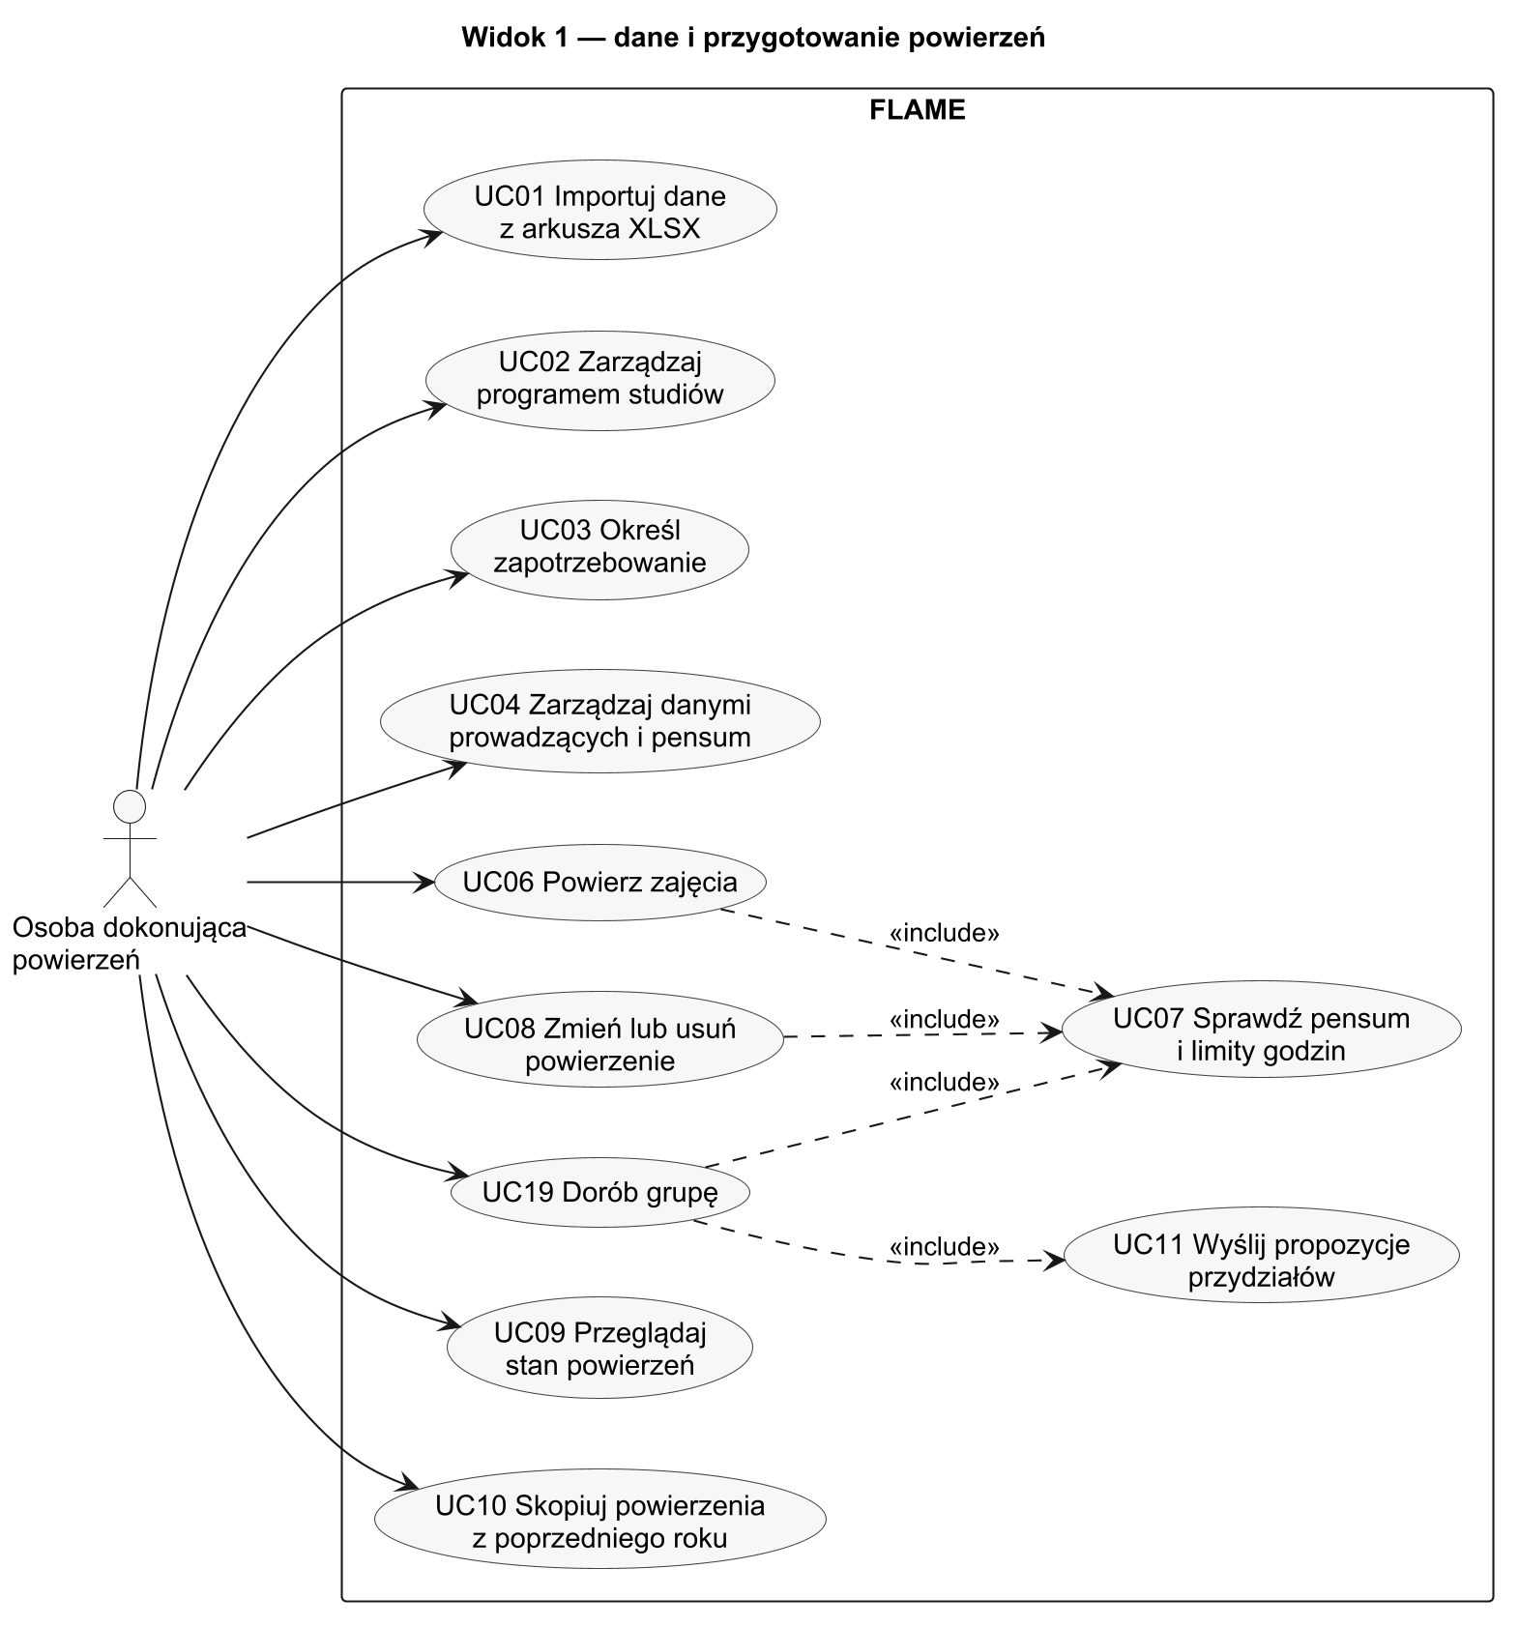
Rysunek 1. Widok 1 – dane i przygotowanie powierzeń
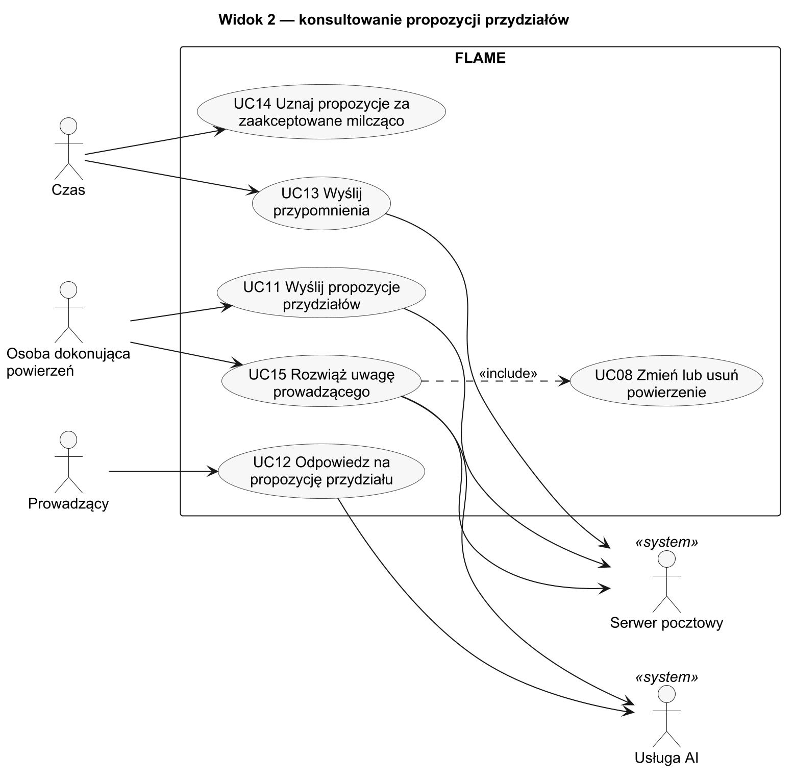
Rysunek 2. Widok 2 – konsultowanie propozycji przydziałów
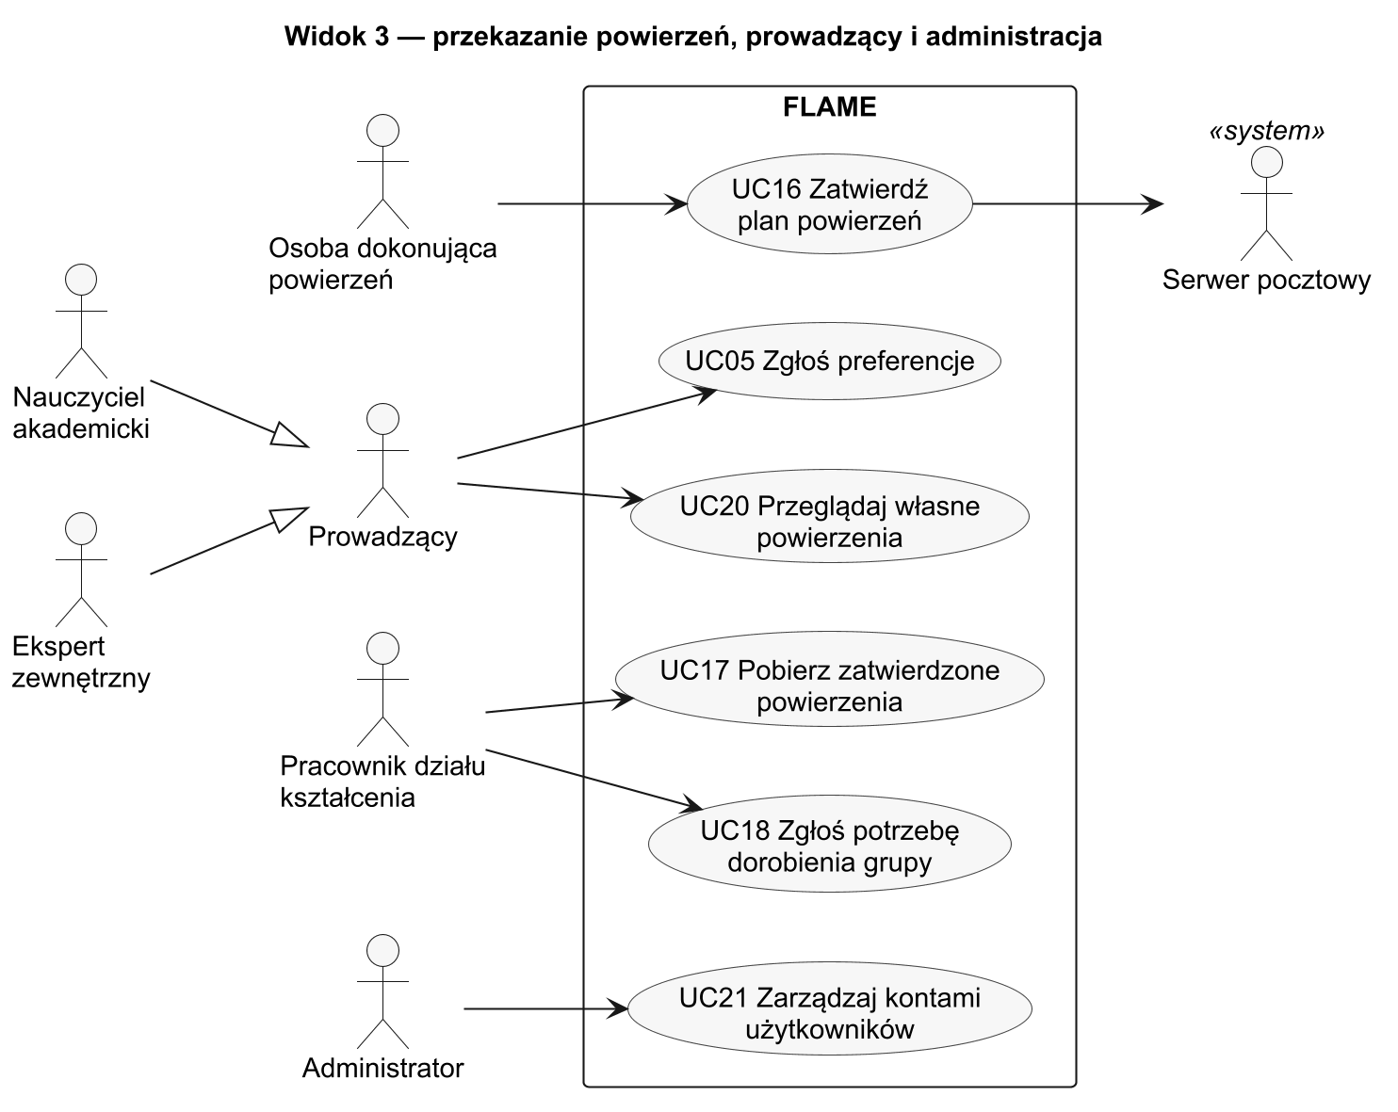
Rysunek 3. Widok 3 – przekazanie powierzeń, prowadzący i administracja
Aktorzy
Aktor | Opis
Osoba dokonująca powierzeń | Prodziekan ds. kształcenia przygotowujący powierzenia; główny użytkownik systemu.
Prowadzący | Aktor abstrakcyjny – osoba, której powierza się zajęcia. Specjalizacje: Nauczyciel akademicki (ma pensum) i Ekspert zewnętrzny (umowa cywilnoprawna).
Pracownik działu kształcenia | Pobiera zatwierdzone powierzenia i zgłasza potrzebę dorobienia grup.
Administrator | Pracownik Działu Informatyzacji zarządzający kontami i rolami.
Czas | Aktor inicjujący przypadki wykonywane cyklicznie (przypomnienia, milcząca zgoda po upływie terminu).
Serwer pocztowy | Uczelniany serwer poczty – wysyła wiadomości systemu i przekazuje odpowiedzi prowadzących.
Usługa AI | Model językowy analizujący treść odpowiedzi prowadzących i podpowiadający rozwiązania (od wydania 1.1).

Specyfikacja przypadków użycia
Wyspecyfikowano cztery przypadki użycia (po dwa na członka zespołu): powierzenie zajęć z kontrolą pensum (UC06), przegląd stanu powierzeń (UC09), odpowiedź prowadzącego na propozycję przydziału (UC12) i pobranie zatwierdzonych powierzeń przez dział kształcenia (UC17). Każdy przypadek opisano tabelarycznie i uzupełniono diagramem aktywności z komentarzem. Numery reguł biznesowych (RB) odnoszą się do etapu I.

UC06 Powierz zajęcia
Identyfikator | UC06
Nazwa | Powierz zajęcia
Aktor główny | Osoba dokonująca powierzeń
Aktorzy pomocniczy | —
Krótki opis | Przypadek umożliwia osobie dokonującej powierzeń powierzenie prowadzącemu określonej liczby godzin wybranej formy zajęć kursu w planie powierzeń semestru.
Warunki początkowe | Osoba dokonująca powierzeń jest zalogowana. Istnieje niezatwierdzony plan powierzeń wybranej instancji planu i semestru z określonym zapotrzebowaniem. Wyświetlony jest ekran planu powierzeń.
Warunki końcowe | Powierzenie zapisano w planie powierzeń. Godziny nieobsadzone zapotrzebowania oraz roczne rozliczenie pensum prowadzącego zostały zaktualizowane.
Główny przepływ zdarzeń
  Krok | Osoba dokonująca powierzeń | System
  1. | Wybiera z listy zapotrzebowania formę zajęć kursu, dla której chce powierzyć godziny
  2. |  | Wyświetla szczegóły zapotrzebowania (kurs, forma, liczba grup, liczba godzin, godziny nieobsadzone) oraz prowadzących, którzy mogą prowadzić kurs, wraz ze stanem ich pensum i preferencjami
  3. | Wybiera prowadzącego, wprowadza liczbę godzin i opcjonalnie liczbę grup
  4. |  | Weryfikuje, że dane są kompletne i poprawne, oraz sprawdza pensum i limity godzin prowadzącego (UC07)
  5. |  | Wyświetla podgląd: godziny powierzone prowadzącemu w roku akademickim przed zmianą i po niej, pensum po zniżkach i procent jego realizacji
  6. | Zatwierdza powierzenie
  7. |  | Zapisuje powierzenie, aktualizuje godziny nieobsadzone zapotrzebowania i roczne rozliczenie pensum prowadzącego
  8. |  | Informuje o zapisaniu powierzenia i odświeża listę zapotrzebowania
Scenariusz alternatywny – niepoprawne dane
  Krok | Osoba dokonująca powierzeń | System
  4a |  | Stwierdza, że dane są niekompletne lub niepoprawne
  5a |  | Wyświetla komunikat przy błędnym polu
   |  | Przejście do kroku 3
Scenariusz alternatywny – ostrzeżenie o obciążeniu (RB6, RB7)
  Krok | Osoba dokonująca powierzeń | System
  5b |  | Razem z podglądem wyświetla ostrzeżenie, że obciążenie przekroczy 125% (150%) pensum i wymaga pisemnej zgody nauczyciela, lub listę nauczycieli z brakującymi godzinami
   |  | Przejście do kroku 6
Scenariusz alternatywny – przekroczenie limitu maksymalnego (RB6)
  Krok | Osoba dokonująca powierzeń | System
  4c |  | Stwierdza, że po zmianie godziny powierzone przekroczą maksymalny limit, a nauczyciel nie ma zgody prorektora
  5c |  | Wyświetla komunikat o przekroczeniu limitu i blokuje zapis
   |  | Przejście do kroku 3
Wyjątek – rezygnacja
  Krok | Osoba dokonująca powierzeń | System
  6d | Rezygnuje z powierzenia
  7d |  | Odrzuca wprowadzone dane i wraca do listy zapotrzebowania
   | Uwaga. Osoba dokonująca powierzeń może zrezygnować w dowolnym momencie między krokami 2 i 6.
Dane | Dane powierzenia:  - Forma zajęć kursu – obowiązkowa, wybór z zapotrzebowań planu z godzinami nieobsadzonymi > 0  - Prowadzący – obowiązkowy, wybór z listy aktywnych prowadzących  - Liczba godzin – obowiązkowa, liczba całkowita od 1 do liczby godzin nieobsadzonych  - Liczba grup – opcjonalna, liczba nieujemna z krokiem 0,5; domyślnie liczba godzin podzielona przez liczbę godzin formy zajęć  Komunikaty (5a, 5c):  - „Wybierz prowadzącego”  - „Liczba godzin musi być liczbą całkowitą od 1 do {godziny nieobsadzone}”  - „Liczba grup musi być nieujemną wielokrotnością 0,5”  - „Powierzenie przekracza maksymalny limit godzin prowadzącego ({limit} h). Zmniejsz liczbę godzin lub wybierz innego prowadzącego”  Reguły biznesowe: RB3, RB6, RB7

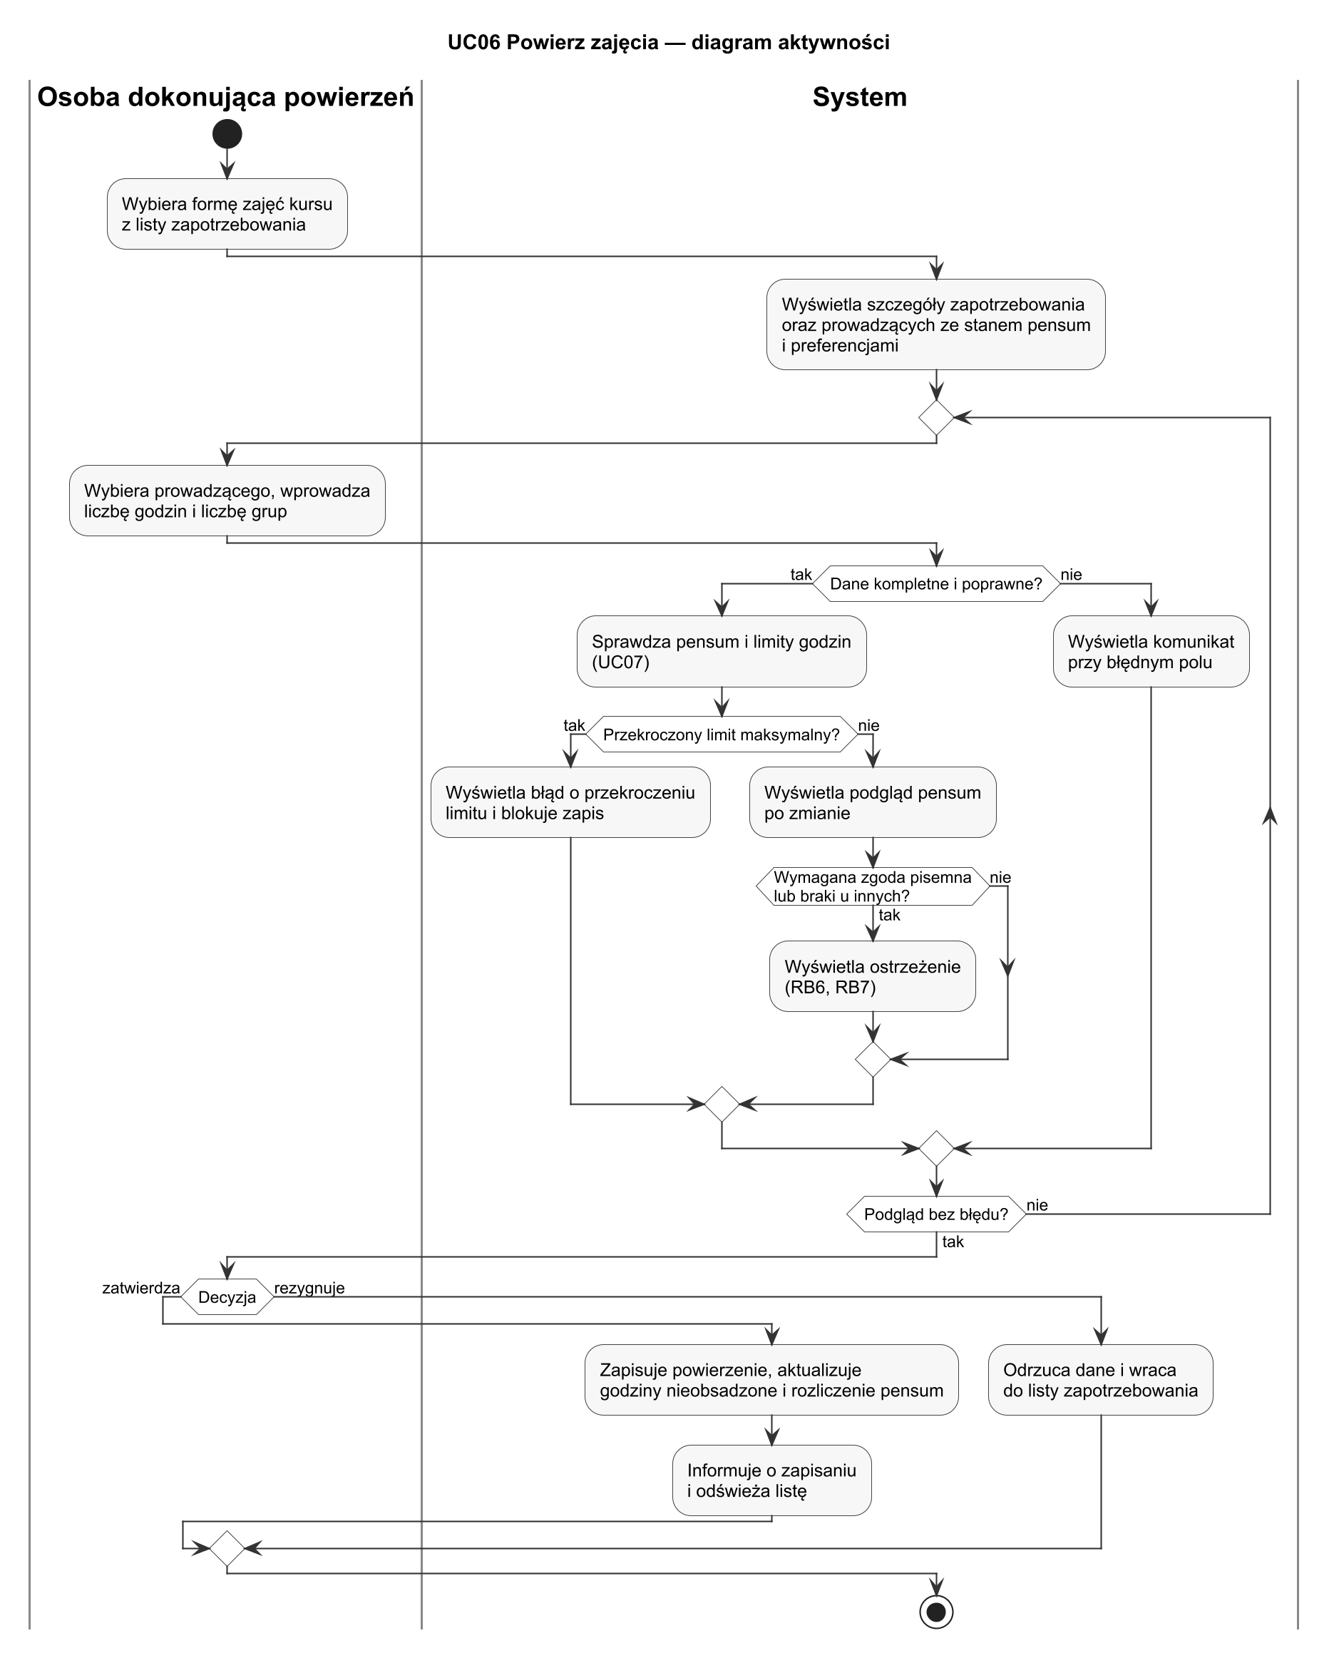
Rysunek 4. UC06 Powierz zajęcia – diagram aktywności
Komentarz. Pętla obejmuje kroki 3–5 oraz scenariusze „niepoprawne dane” i „przekroczenie limitu maksymalnego”. Ostrzeżenia RB6 i RB7 nie blokują zatwierdzenia powierzenia. Sprawdzenie pensum realizuje włączany przypadek UC07.

UC09 Przeglądaj stan powierzeń
Identyfikator | UC09
Nazwa | Przeglądaj stan powierzeń
Aktor główny | Osoba dokonująca powierzeń
Aktorzy pomocniczy | —
Krótki opis | Przypadek umożliwia przegląd stanu powierzeń w semestrze: obsady form zajęć, realizacji pensum nauczycieli i statusów propozycji przydziału, z możliwością filtrowania i przejścia do szczegółów.
Warunki początkowe | Osoba dokonująca powierzeń jest zalogowana.
Warunki końcowe | Dane w systemie nie zmieniają się (przypadek służy tylko do odczytu).
Główny przepływ zdarzeń
  Krok | Osoba dokonująca powierzeń | System
  1. | Wybiera „Stan powierzeń” i semestr
  2. |  | Wyświetla podsumowanie semestru: godziny do powierzenia, obsadzone i nieobsadzone, liczbę nauczycieli bez pełnego pensum i powyżej progu zgody pisemnej, liczbę propozycji według statusu
  3. | Wybiera widok: „Obsada”, „Pensum” lub „Propozycje” i ustawia filtry
  4. |  | Wyświetla zestawienie dla widoku i aktualizuje podsumowanie: Obsada – formy zajęć z godzinami obsadzonymi i brakującymi; Pensum – nauczyciele z godzinami w roku, pensum po zniżkach, procentem i stanem; Propozycje – prowadzący z numerem wersji, statusem i terminem odpowiedzi
  5. | Wybiera pozycję zestawienia
  6. |  | Wyświetla szczegóły: dla formy zajęć – jej powierzenia; dla nauczyciela – powierzenia w obu semestrach roku i zniżki pensum; dla propozycji – wersje i odpowiedzi
  7. | Kończy przeglądanie lub wraca do kroku 3
Scenariusz alternatywny – brak pozycji dla filtrów
  Krok | Osoba dokonująca powierzeń | System
  4a |  | Stwierdza, że żadna pozycja nie spełnia kryteriów
  5a |  | Wyświetla informację i proponuje wyczyszczenie filtrów
   |  | Przejście do kroku 3
Scenariusz alternatywny – przejście do powierzenia
  Krok | Osoba dokonująca powierzeń | System
  7b | Przy nieobsadzonej formie zajęć wybiera „Powierz zajęcia” (tylko dla niezatwierdzonego planu)
  8b |  | Uruchamia UC06 dla wybranej formy zajęć
Wyjątek – brak planów
  Krok | Osoba dokonująca powierzeń | System
  2c |  | Stwierdza, że w semestrze nie ma planów powierzeń
  3c |  | Wyświetla informację; koniec przypadku
Dane | Filtry (wszystkie opcjonalne):  - Instancja planu – wybór z listy instancji z planem powierzeń w semestrze; domyślnie wszystkie  - Kurs – kod lub fragment nazwy, do 100 znaków  - Prowadzący – fragment imienia lub nazwiska, do 100 znaków  - „Tylko problemy” – pokazuje formy z nieobsadzonymi godzinami, nauczycieli z brakującymi godzinami lub powyżej progu zgody, propozycje z uwagami lub bez odpowiedzi  Stan pozycji jest oznaczany kolorem i tekstem wg przewodnika stylu (np. „brakuje 30 h”, „144% – wymaga zgody”).  Komunikaty (5a, 3c):  - „Brak pozycji spełniających kryteria. Wyczyść filtry”  - „W semestrze {semestr} nie utworzono jeszcze planów powierzeń”  Reguły biznesowe: RB3 (liczba grup i godzin), RB4–RB7 (pensum i limity), RB8 (statusy propozycji)

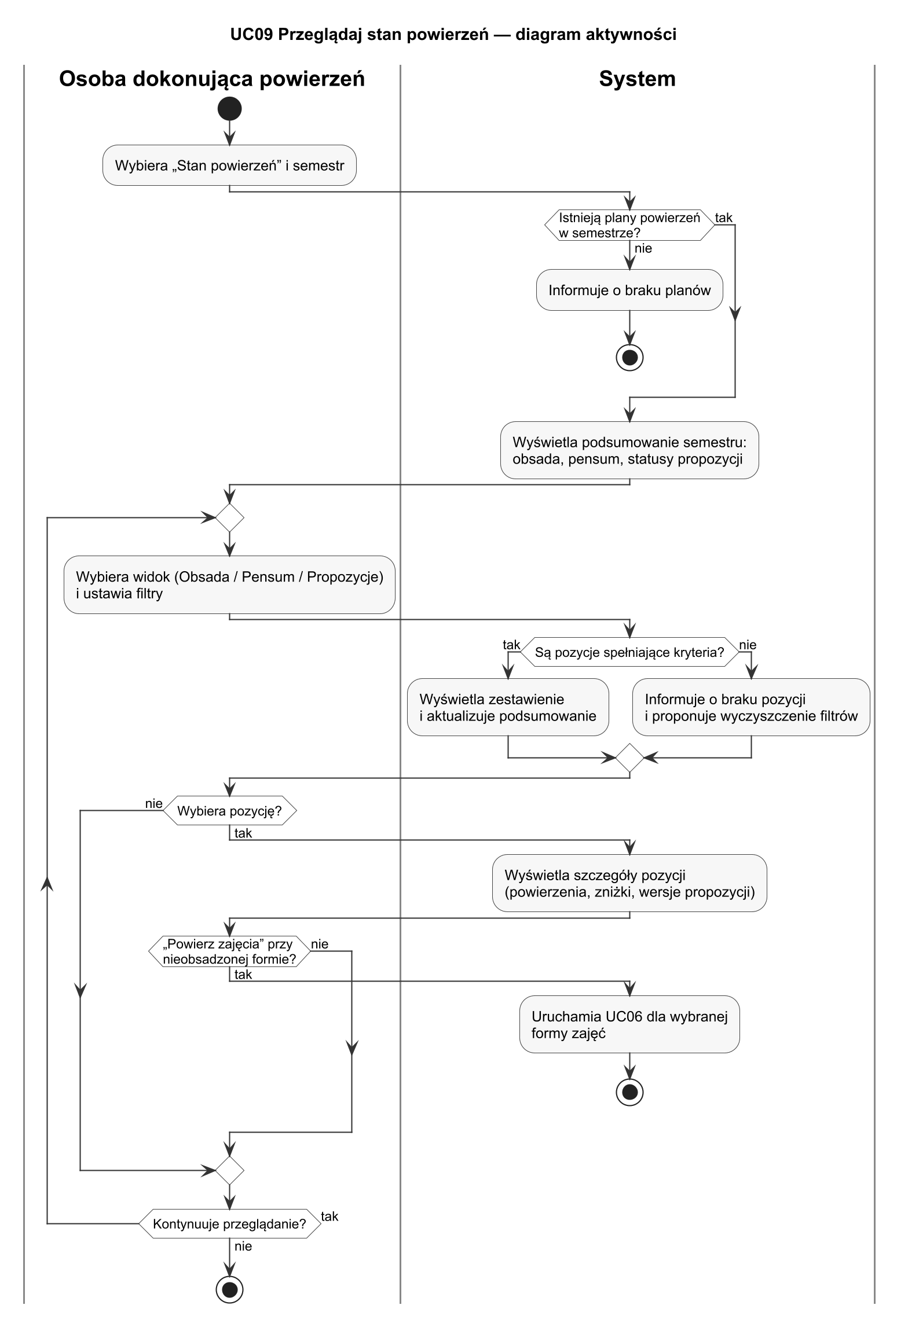
Rysunek 5. UC09 Przeglądaj stan powierzeń – diagram aktywności
Komentarz. Przypadek służy tylko do odczytu, więc nie ma kroków zatwierdzania. Pętla odpowiada wielokrotnej zmianie widoku i filtrów; ze szczegółów nieobsadzonej formy zajęć można przejść bezpośrednio do UC06.

UC12 Odpowiedz na propozycję przydziału
Identyfikator | UC12
Nazwa | Odpowiedz na propozycję przydziału
Aktor główny | Prowadzący
Aktorzy pomocniczy | Usługa AI (od wydania 1.1), Serwer pocztowy
Krótki opis | Przypadek umożliwia prowadzącemu zaakceptowanie propozycji przydziału albo zgłoszenie uwag do jej pozycji.
Warunki początkowe | Prowadzący otrzymał wiadomość z propozycją. Wersja propozycji ma status „wysłana”, a termin odpowiedzi nie upłynął.
Warunki końcowe | Odpowiedź została zarejestrowana. Wersja propozycji ma status „zaakceptowana” albo „zgłoszono uwagi”.
Główny przepływ zdarzeń
  Krok | Prowadzący | System
  1. | Otwiera odnośnik z wiadomości
  2. |  | Wyświetla propozycję: pozycje, sumę godzin, stan pensum w roku akademickim i termin odpowiedzi
  3. | Wybiera „Akceptuję”
  4. |  | Prosi o potwierdzenie; gdy wersja wymaga zgody pisemnej, wyświetla pole zgody na obciążenie ponad 125% (150%) pensum
  5. | Potwierdza akceptację (i zaznacza zgodę, jeśli jest wymagana)
  6. |  | Rejestruje odpowiedź rodzaju „zgoda”, ustawia status wersji „zaakceptowana” i datę akceptacji
  7. |  | Wyświetla potwierdzenie i wysyła je prowadzącemu e-mailem
Scenariusz alternatywny – zgłoszenie uwag
  Krok | Prowadzący | System
  3a | Wybiera „Zgłaszam uwagi”
  4a |  | Wyświetla przy każdej pozycji wybór (bez zmian / rezygnuję / zmiana liczby godzin / inna zmiana) i pole treści uwag
  5a | Oznacza pozycje i wpisuje treść uwag
  6a |  | Weryfikuje dane, rejestruje odpowiedź z uwagami do pozycji i ustawia status wersji „zgłoszono uwagi”
  7a |  | Przekazuje treść do usługi AI, która rozpoznaje rodzaj odpowiedzi i wskazuje pozycje; zapisuje wynik jako sugestię
  8a |  | Wyświetla potwierdzenie przyjęcia uwag i powiadamia osobę dokonującą powierzeń
Scenariusz alternatywny – niepoprawne dane
  Krok | Prowadzący | System
  6b |  | Stwierdza brak wymaganej zgody pisemnej, brak treści uwag lub brak oznaczonej pozycji
  7b |  | Wyświetla komunikat
   |  | Powrót do kroku 4 (akceptacja) lub 5a (uwagi)
Scenariusz alternatywny – odpowiedź e-mailem
  Krok | Prowadzący | System
  1c | Odpowiada na wiadomość zwykłym e-mailem
  2c |  | Odbiera wiadomość od serwera pocztowego, przypisuje ją do najnowszej wersji propozycji nadawcy, rejestruje odpowiedź i ustawia status „zgłoszono uwagi” do czasu weryfikacji (UC15)
   |  | Przejście do kroku 7a
Wyjątki
  Krok | Prowadzący | System
  2d |  | Stwierdza, że termin odpowiedzi upłynął lub istnieje nowsza wersja propozycji
  3d |  | Wyświetla status wersji (np. „zaakceptowana milcząco”) i odnośnik do najnowszej wersji; koniec przypadku
  7e |  | Usługa AI jest niedostępna: oznacza odpowiedź do ręcznej weryfikacji
   |  | Przejście do kroku 8a
Dane | Dane odpowiedzi:  - Wybór dla pozycji – przy zgłaszaniu uwag co najmniej jedna pozycja inna niż „bez zmian”  - Treść uwag – obowiązkowa przy zgłaszaniu uwag, 10–2000 znaków  - Zgoda na obciążenie – pole wyboru, obowiązkowe przy akceptacji wersji wymagającej zgody pisemnej  Komunikaty (7b, 3d):  - „Aby zaakceptować propozycję, potwierdź zgodę na obciążenie powyżej {próg}% pensum”  - „Wskaż co najmniej jedną pozycję, której dotyczą uwagi”  - „Opisz uwagi (10–2000 znaków)”  - „Termin odpowiedzi upłynął {data}. Propozycja została zaakceptowana milcząco”  Reguły biznesowe: RB6, RB8, RB9

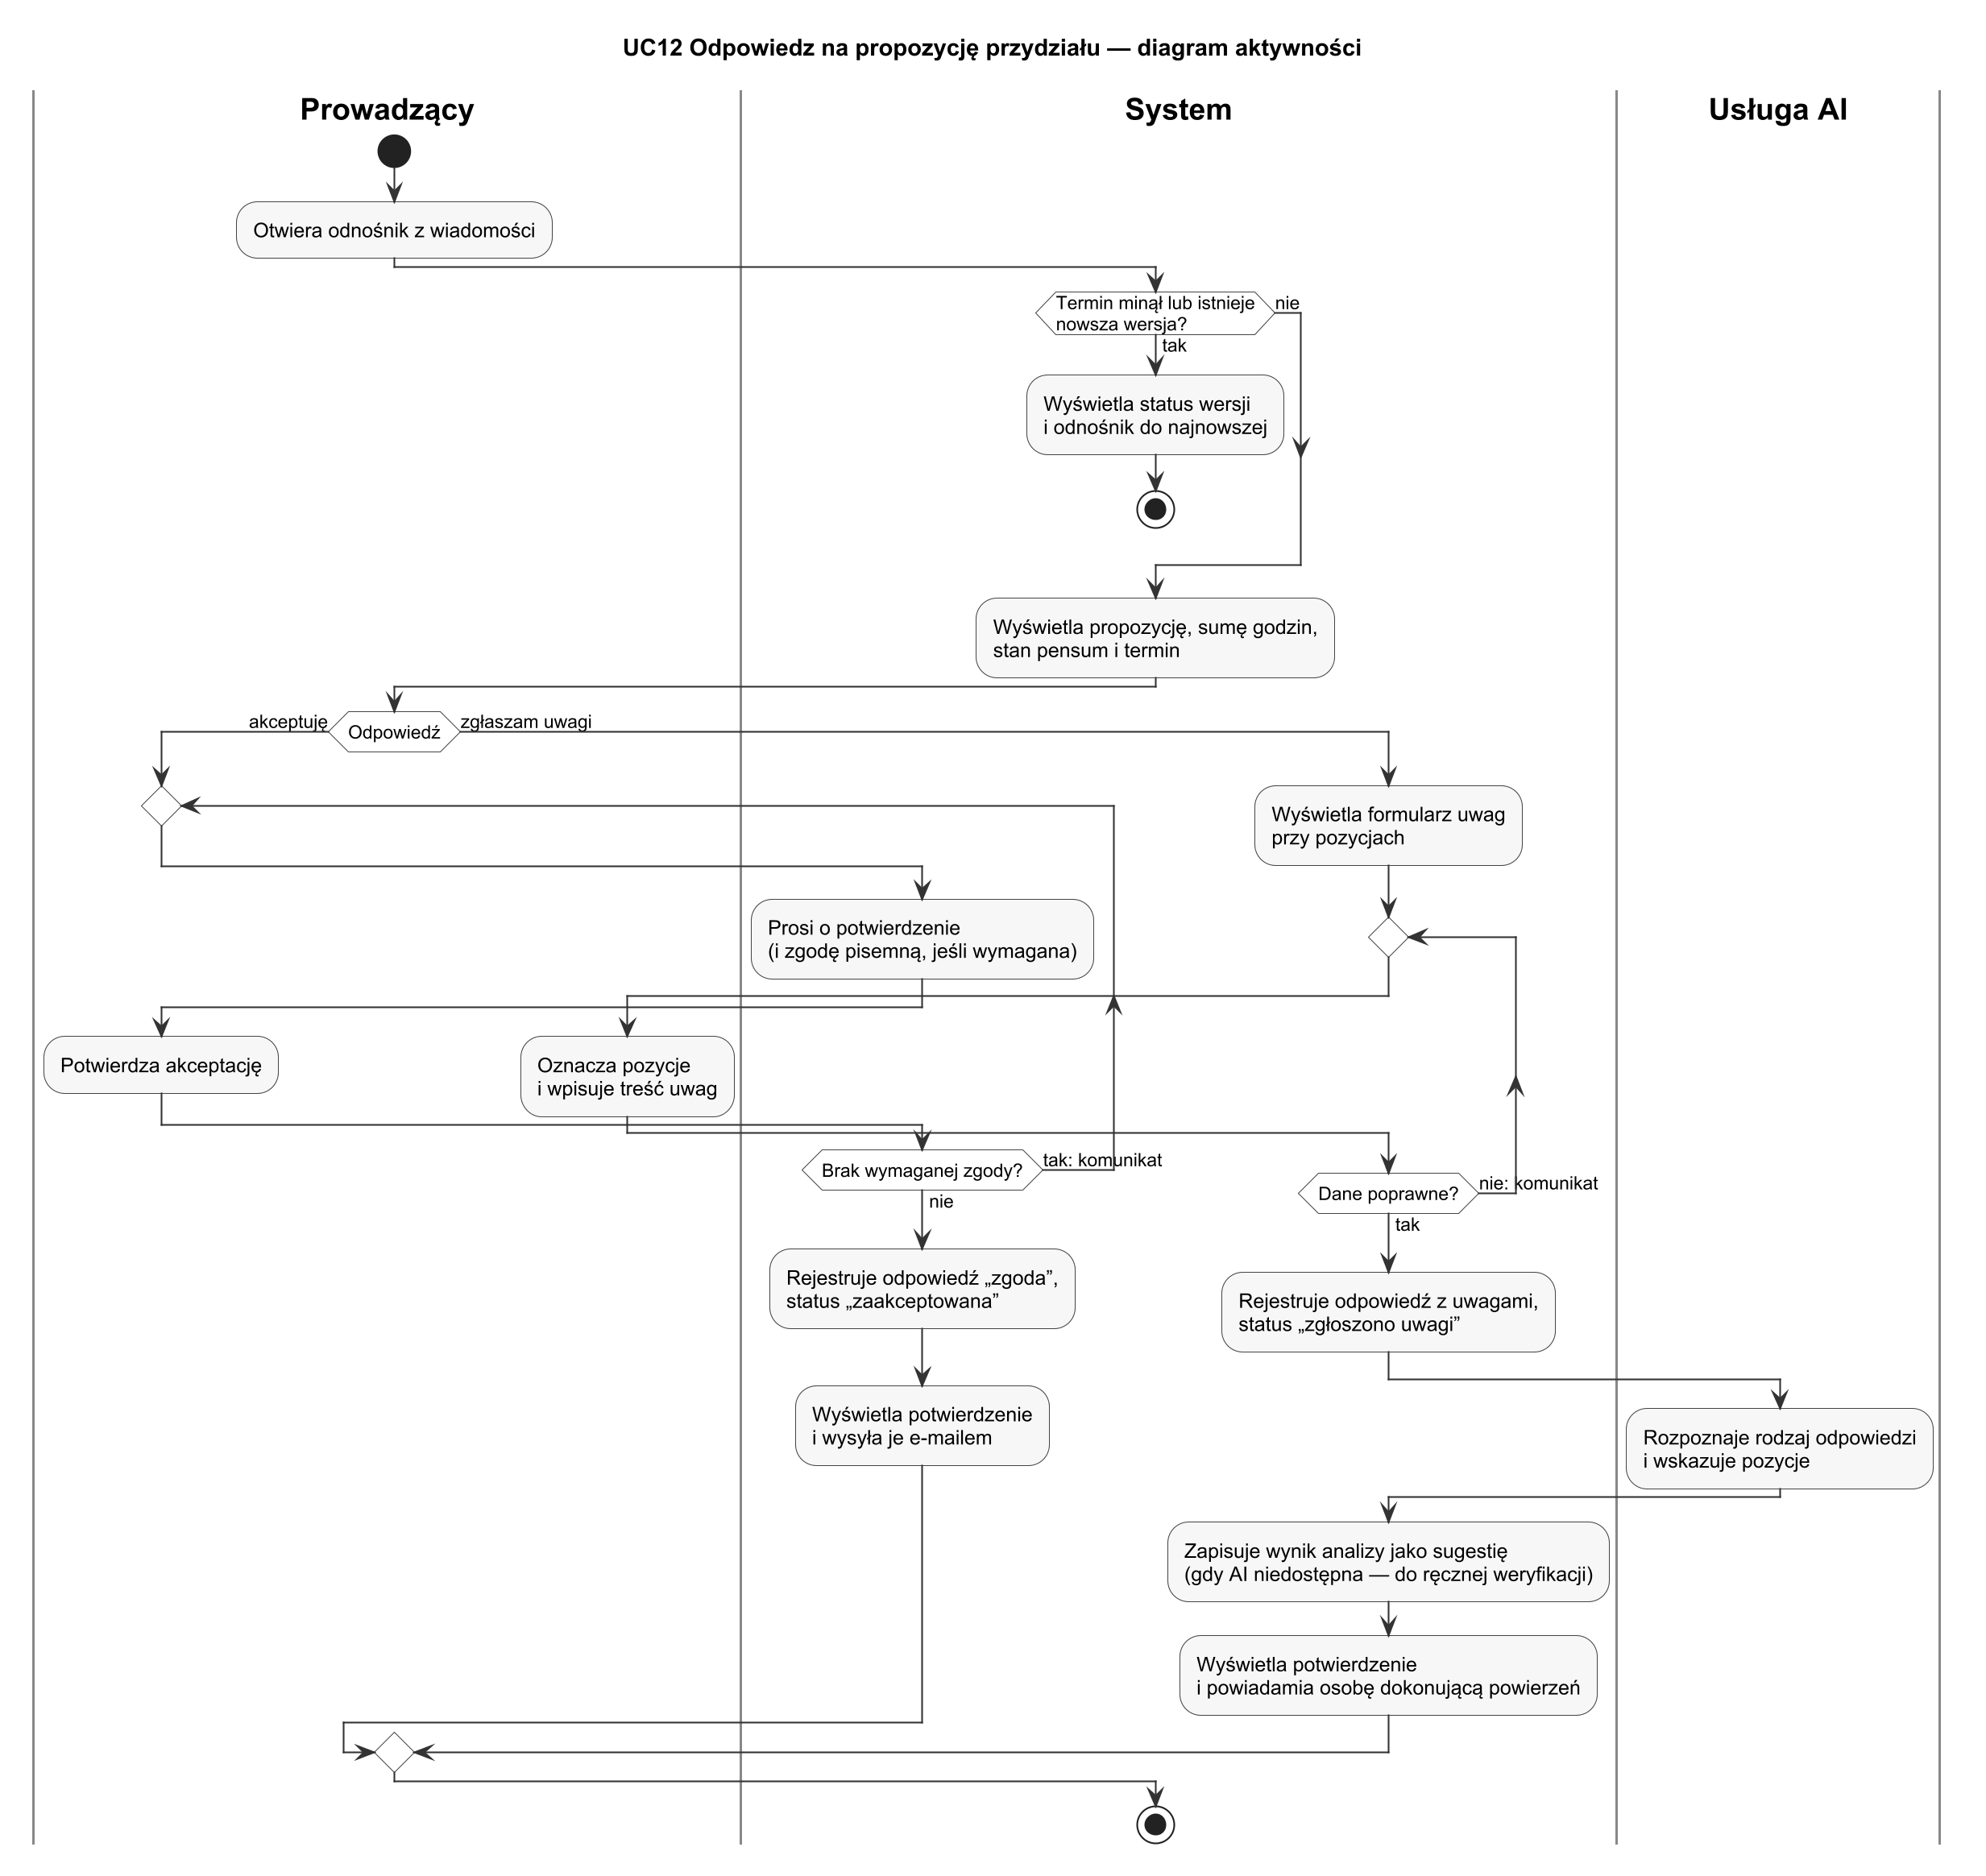
Rysunek 6. UC12 Odpowiedz na propozycję przydziału – diagram aktywności
Komentarz. Diagram pokazuje akceptację (przepływ główny) i zgłoszenie uwag (scenariusz alternatywny); pętle odpowiadają scenariuszowi „niepoprawne dane”. Odpowiedź zwykłym e-mailem dołącza do ścieżki uwag w kroku 7a i dla czytelności została pominięta.

UC17 Pobierz zatwierdzone powierzenia
Identyfikator | UC17
Nazwa | Pobierz zatwierdzone powierzenia
Aktor główny | Pracownik działu kształcenia
Aktorzy pomocniczy | —
Krótki opis | Przypadek umożliwia pracownikowi działu kształcenia pobranie zatwierdzonych powierzeń semestru w pliku XLSX lub CSV, na podstawie którego układa plan zajęć.
Warunki początkowe | Pracownik działu kształcenia jest zalogowany. Wyświetlony jest ekran „Zatwierdzone powierzenia” wybranego semestru.
Warunki końcowe | Pracownik pobrał plik z powierzeniami wybranych zatwierdzonych planów. Dane w systemie nie zmieniają się.
Główny przepływ zdarzeń
  Krok | Pracownik działu kształcenia | System
  1. | Wybiera „Zatwierdzone powierzenia”
  2. |  | Wyświetla plany powierzeń semestru: zatwierdzone (data zatwierdzenia, liczba powierzeń, godziny, liczba zmian po zatwierdzeniu) – zaznaczone – oraz plany w przygotowaniu bez możliwości wyboru
  3. | Zaznacza plany, wybiera format pliku i zakres „wszystkie powierzenia”
  4. |  | Weryfikuje wybór i wyświetla podgląd pierwszych wierszy oraz nazwę i rozmiar pliku (liczba powierzeń, godzin, planów)
  5. | Wybiera „Pobierz”
  6. |  | Generuje plik i udostępnia go do pobrania
  7. | Pobiera plik
Scenariusz alternatywny – tylko zmiany
  Krok | Pracownik działu kształcenia | System
  3a | Wybiera zakres „tylko zmiany od” i podaje datę
  4a |  | Ogranicza plik do powierzeń dodanych lub zmienionych po tej dacie (np. dorobione grupy)
   |  | Przejście do kroku 5
Scenariusz alternatywny – niepoprawny wybór
  Krok | Pracownik działu kształcenia | System
  4b |  | Stwierdza, że nie zaznaczono planu, data jest niepoprawna lub w zakresie nie ma powierzeń
  5b |  | Wyświetla komunikat
   |  | Przejście do kroku 3
Wyjątki
  Krok | Pracownik działu kształcenia | System
  2c |  | W semestrze nie ma zatwierdzonego planu: wyświetla informację i plany w przygotowaniu z terminem przekazania; koniec przypadku
  6d |  | Generowanie pliku nie powiodło się: wyświetla komunikat i umożliwia ponowienie (przejście do kroku 5)
Dane | Dane wyboru:  - Plany powierzeń – co najmniej jeden zatwierdzony  - Format – obowiązkowy: XLSX albo CSV (UTF-8, separator średnik)  - Data „zmiany od” – obowiązkowa w zakresie „tylko zmiany”, format dd.mm.rrrr, nie późniejsza niż dzisiejsza  Zawartość pliku (jeden wiersz na powierzenie): kierunek, stopień i forma studiów, instancja planu, semestr, kod i nazwa kursu, forma zajęć, liczba grup, liczba godzin, tytuł, imię, nazwisko i e-mail prowadzącego, znacznik „po zatwierdzeniu”. Nazwa pliku: powierzenia_{rok}{Z|L}_{data}.xlsx/csv.  Komunikaty (5b, 2c, 6d):  - „Zaznacz co najmniej jeden plan powierzeń”  - „Brak zmian w powierzeniach od {data}”  - „Żaden plan powierzeń semestru {semestr} nie jest jeszcze zatwierdzony”  - „Nie udało się wygenerować pliku. Spróbuj ponownie”  Reguły biznesowe: RB10 – pobrać można wyłącznie zatwierdzone plany powierzeń.

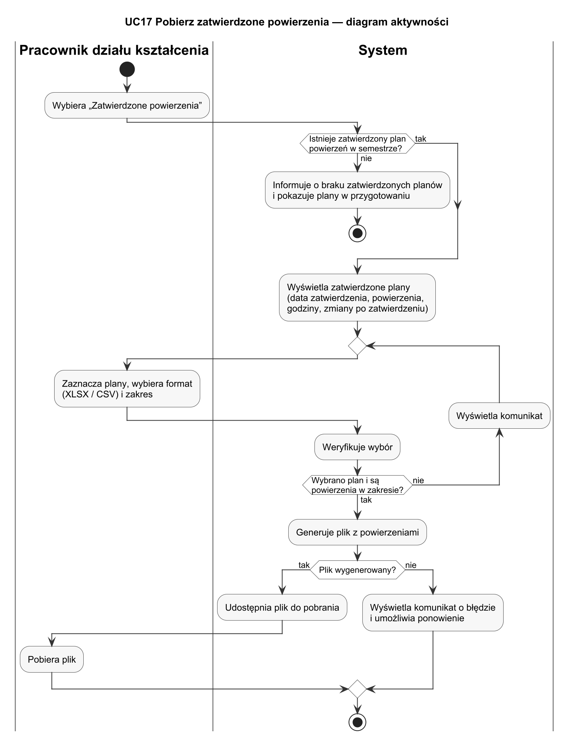
Rysunek 7. UC17 Pobierz zatwierdzone powierzenia – diagram aktywności
Komentarz. Pętla odpowiada scenariuszowi „niepoprawny wybór”. Pobrać można tylko zatwierdzone plany (RB10); zakres „tylko zmiany” pozwala pobrać same zmiany po zatwierdzeniu, np. dorobione grupy.

Prototyp interfejsu

Reguły przewodnika stylu
Źródła: 10 heurystyk użyteczności J. Nielsena, wytyczne WCAG 2.1 na poziomie AA (wymaganie z wizji) oraz kolorystyka nawiązująca do identyfikacji wizualnej PWr (czerwień jako kolor akcentu).
- Stały układ ekranu: górny pasek (nazwa systemu, rok i semestr, instancja planu, użytkownik i rola), menu boczne z liczbą spraw oczekujących, obszar roboczy.
- Na ekranie jest jedna akcja główna (przycisk wypełniony); pozostałe akcje to przyciski obrysowane. Akcje nieodwracalne lub wysyłające wiadomości wymagają potwierdzenia w oknie z podsumowaniem skutków.
- Stan zawsze pokazuje kolor i tekst jednocześnie (WCAG 1.4.1): zielony – poprawny lub zaakceptowany, żółty – ostrzeżenie lub brak, czerwony – błąd lub blokada, niebieski – informacja lub stan w toku.
- Realizację pensum przedstawia pasek postępu z wartościami „godziny / pensum (procent)”.
- Pola obowiązkowe oznacza gwiazdka. Komunikat walidacji pojawia się przy polu i mówi po polsku, co poprawić.
- Ostrzeżenia regulaminowe wskazują regułę biznesową, z której wynikają (np. RB6).
- Wyniki AI są wyświetlane w wyróżnionej ramce z etykietą „Sugestia AI” i pewnością rozpoznania; system nie stosuje ich bez decyzji użytkownika.
- Formaty: data dd.mm.rrrr, godziny jako liczby całkowite z jednostką „h”, spacja jako separator tysięcy.
- Ekrany dla prowadzących (otwierane z odnośnika w wiadomości) są uproszczone: bez menu bocznego, jedna propozycja na ekranie.
Mapa nawigacji między ekranami prototypu:
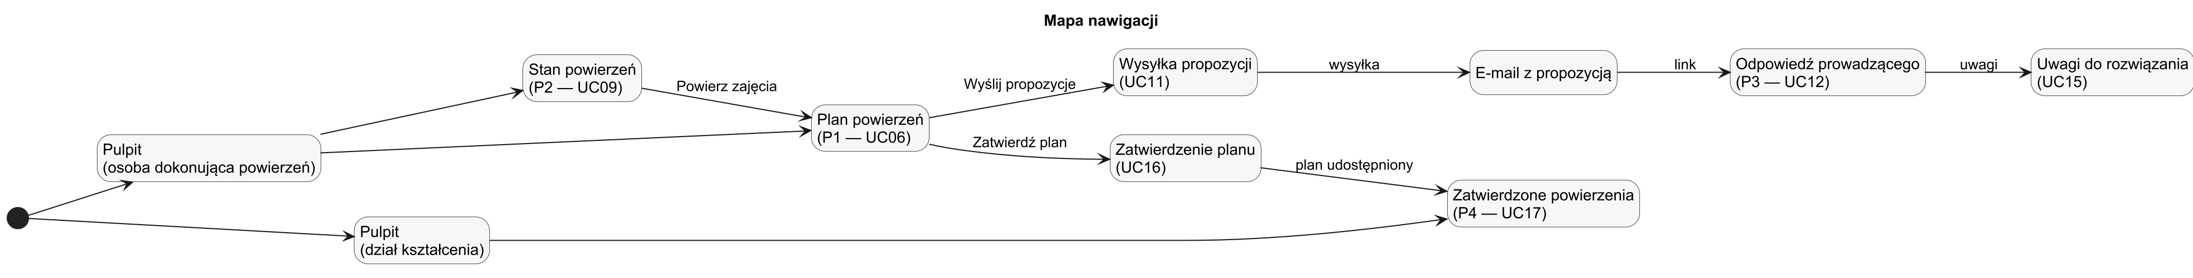
Rysunek 8. Mapa nawigacji (P1–P4 – ekrany prototypu)

UC06 Powierz zajęcia
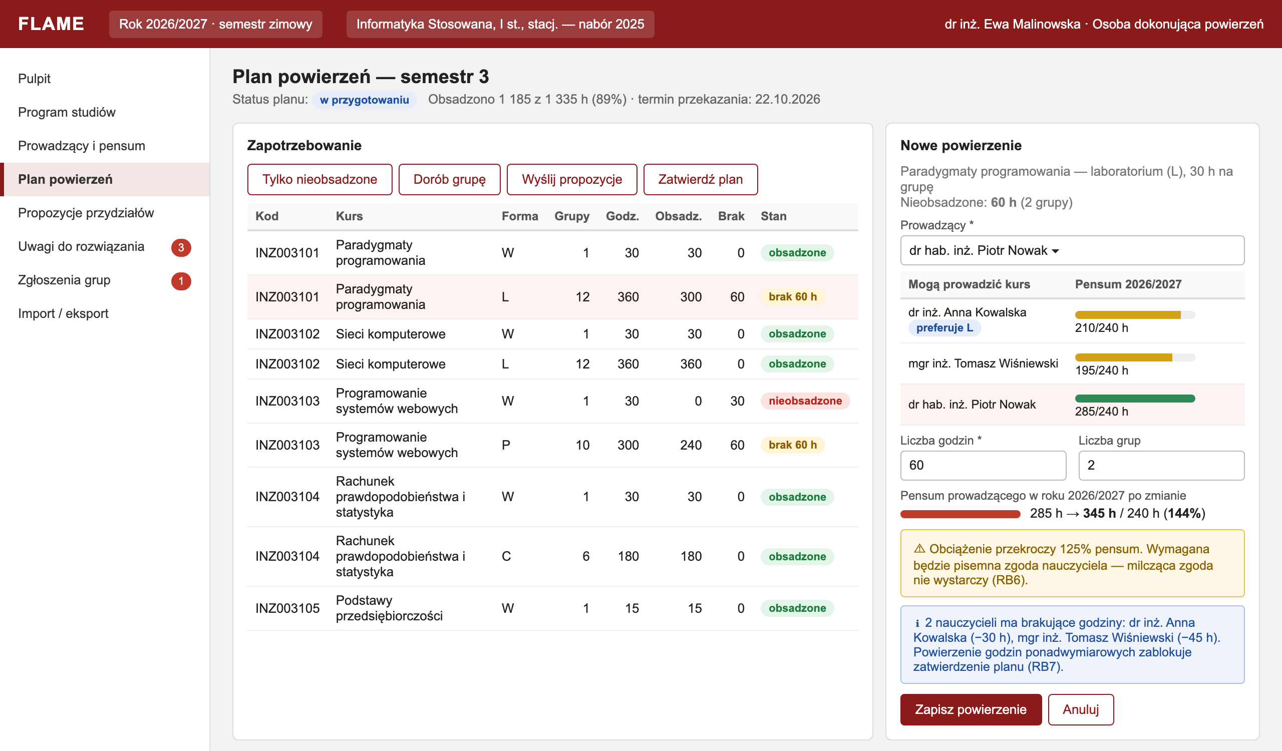
Rysunek 9. P1 – Ekran planu powierzeń z formularzem nowego powierzenia
- Lewa część pokazuje zapotrzebowanie planu z godzinami obsadzonymi i brakującymi (kroki 1–2); stan każdej pozycji opisuje etykieta.
- Prawa część to formularz powierzenia (krok 3) z listą prowadzących, którzy mogą prowadzić kurs, ich pensum i preferencjami.
- Podgląd pensum po zmianie oraz ostrzeżenia RB6 i RB7 (kroki 4–5, scenariusz „ostrzeżenie o obciążeniu”) odświeżają się po każdej zmianie liczby godzin.
- Przy przekroczeniu limitu maksymalnego ramka ostrzeżenia staje się czerwona, a przycisk „Zapisz powierzenie” jest nieaktywny.

UC09 Przeglądaj stan powierzeń
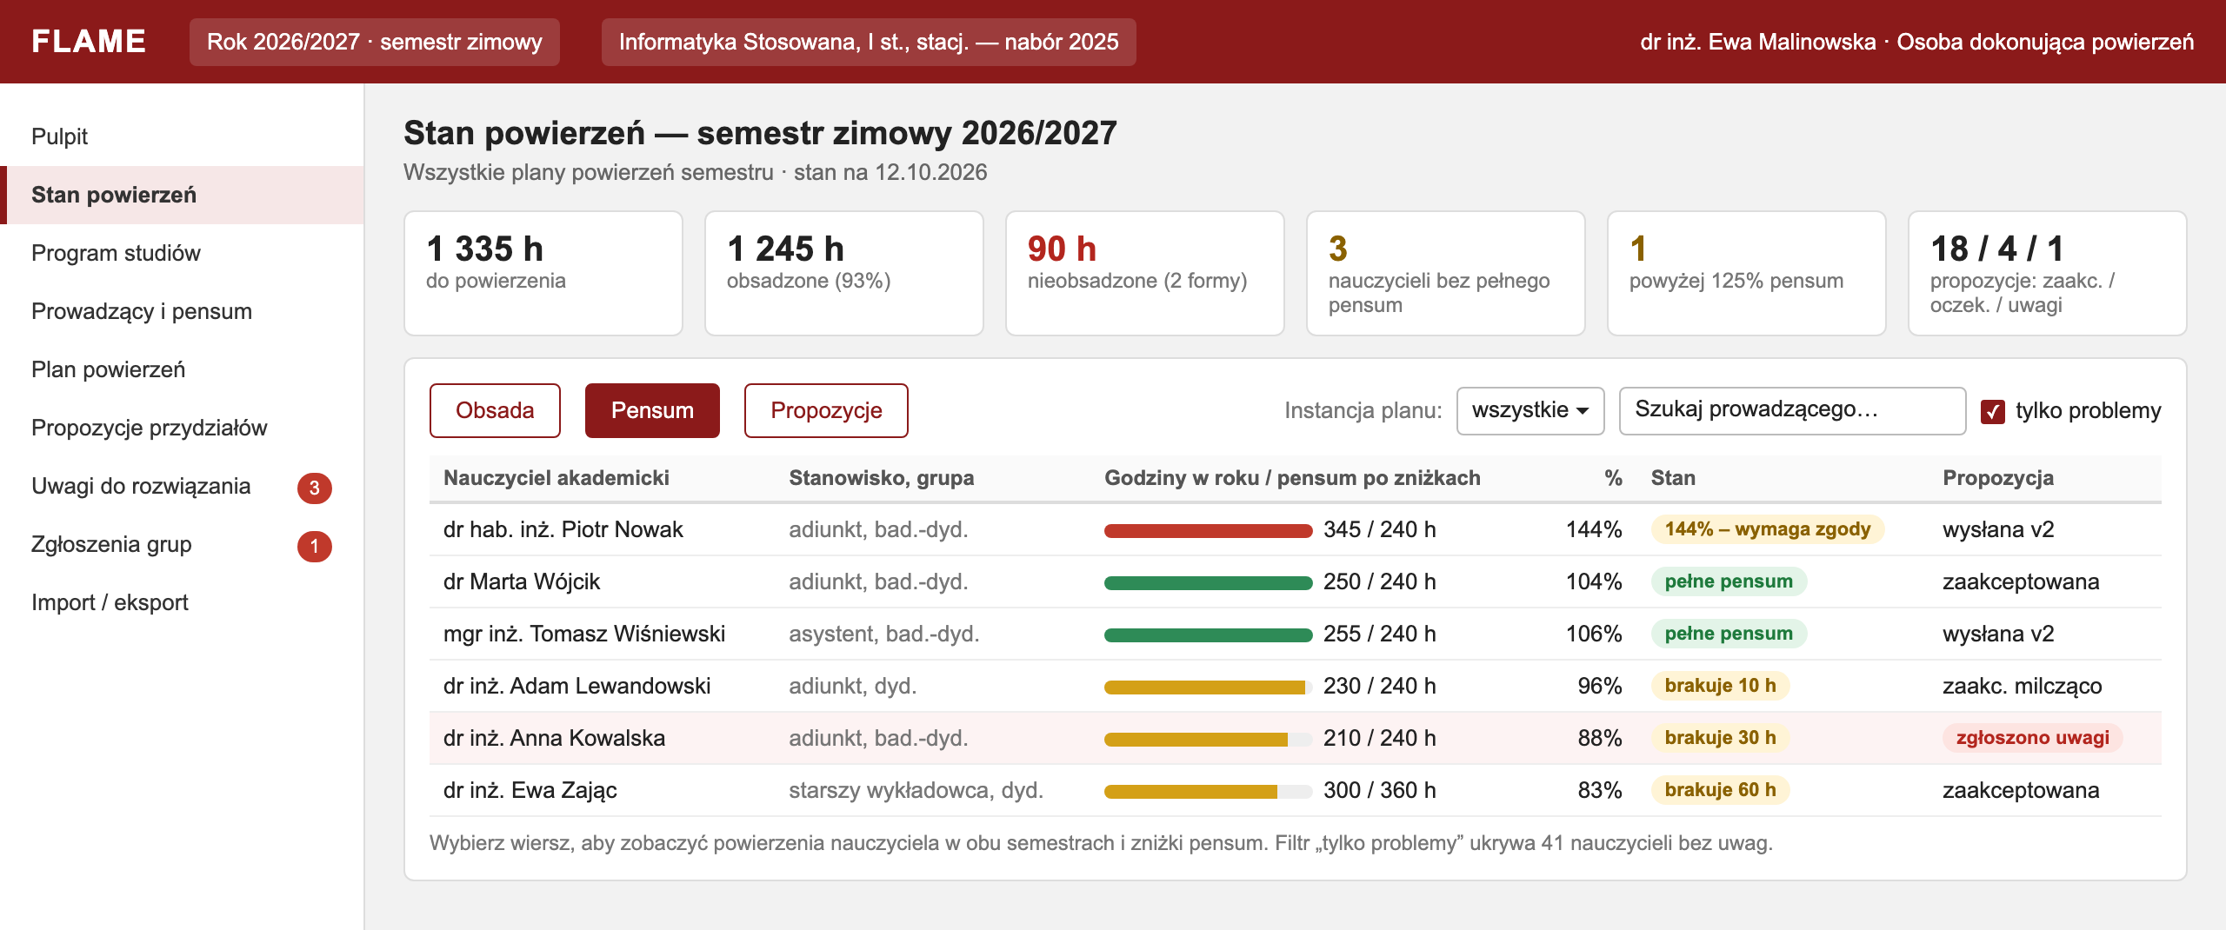
Rysunek 10. P2 – Ekran stanu powierzeń – widok „Pensum” z filtrem „tylko problemy”
- U góry podsumowanie semestru (krok 2); kafelki z problemami są wyróżnione kolorem i liczbą.
- Przełączniki „Obsada”, „Pensum”, „Propozycje” i filtry (krok 3); na rysunku widok „Pensum” z filtrem „tylko problemy”.
- Każdy wiersz pokazuje pasek realizacji pensum, procent, stan i status propozycji (krok 4); wybór wiersza otwiera szczegóły nauczyciela (kroki 5–6).
- W widoku „Obsada” przy nieobsadzonych formach zajęć jest przycisk „Powierz zajęcia” (scenariusz „przejście do powierzenia”).

UC12 Odpowiedz na propozycję przydziału
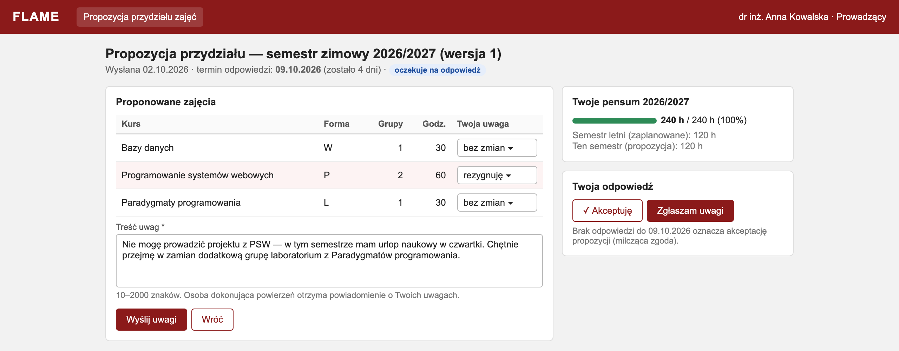
Rysunek 11. P3 – Strona odpowiedzi prowadzącego – zgłaszanie uwag
- Strona otwierana z odnośnika w wiadomości; pokazano stan po wybraniu „Zgłaszam uwagi” (kroki 4a–5a).
- Przy każdej pozycji prowadzący wybiera rodzaj uwagi; treść uwag jest obowiązkowa.
- Po wybraniu „Akceptuję” system wyświetla okno potwierdzenia, a przy obciążeniu ponad 125% (150%) pensum – pole zgody pisemnej (krok 4).

UC17 Pobierz zatwierdzone powierzenia
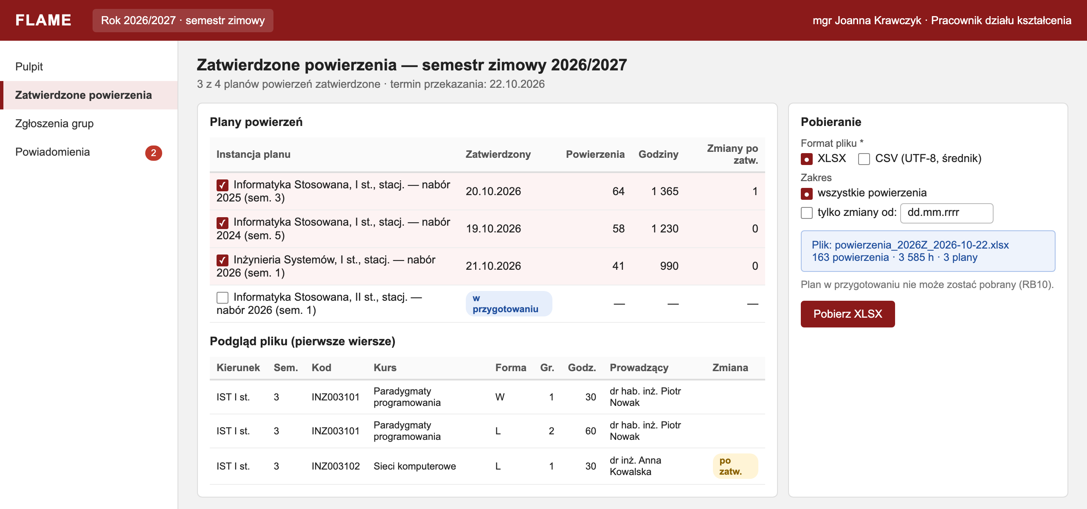
Rysunek 12. P4 – Ekran zatwierdzonych powierzeń działu kształcenia
- Lista planów powierzeń semestru (krok 2); plan w przygotowaniu nie może zostać zaznaczony (RB10).
- Kolumna „Zmiany po zatw.” informuje o powierzeniach dodanych po zatwierdzeniu, np. dorobionych grupach.
- Prawa część: format pliku i zakres, w tym „tylko zmiany od” (krok 3, scenariusz „tylko zmiany”); pod spodem nazwa i rozmiar pliku.
- Podgląd pierwszych wierszy pliku (krok 4) pozwala sprawdzić zawartość przed pobraniem (kroki 5–7).
Wynik włączanego przypadku UC07 (sprawdzenie pensum i limitów) jest wyświetlany w ekranie P1.

Model informacyjny
Model informacyjny rozwija model domenowy z etapu I do poziomu danych przechowywanych w systemie: wszystkie asocjacje mają nazwy i krotności, atrybuty mają typy, a dziedziny wartości opisują typy wyliczeniowe. Model podzielono na trzy diagramy; klasy pochodzące z innej części pokazano bez atrybutów („...”).
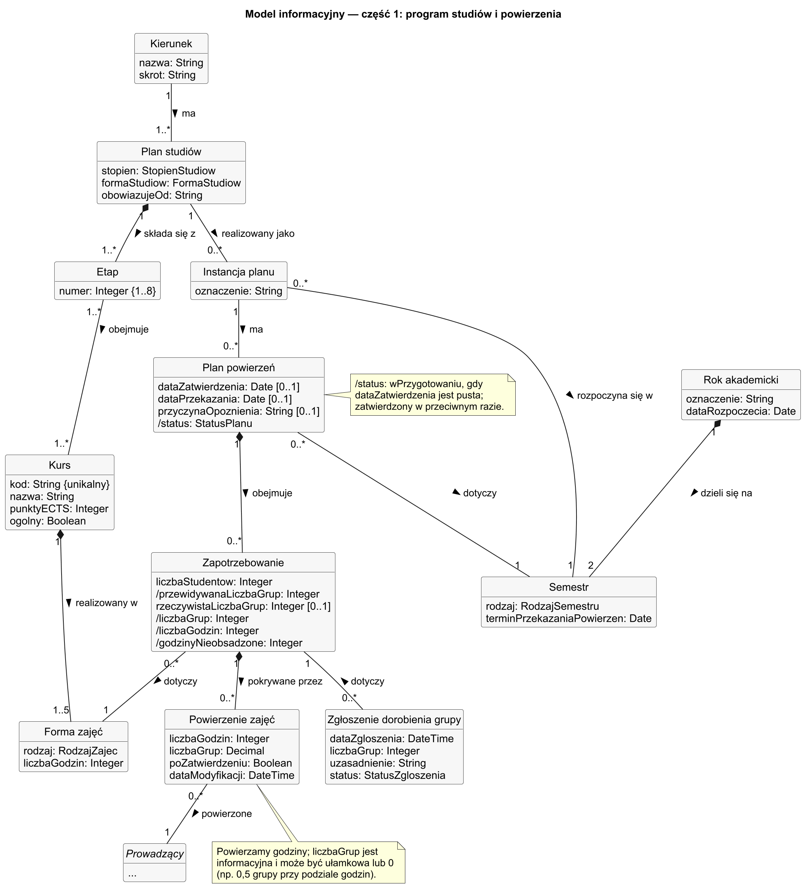
Rysunek 13. Model informacyjny – program studiów i powierzenia
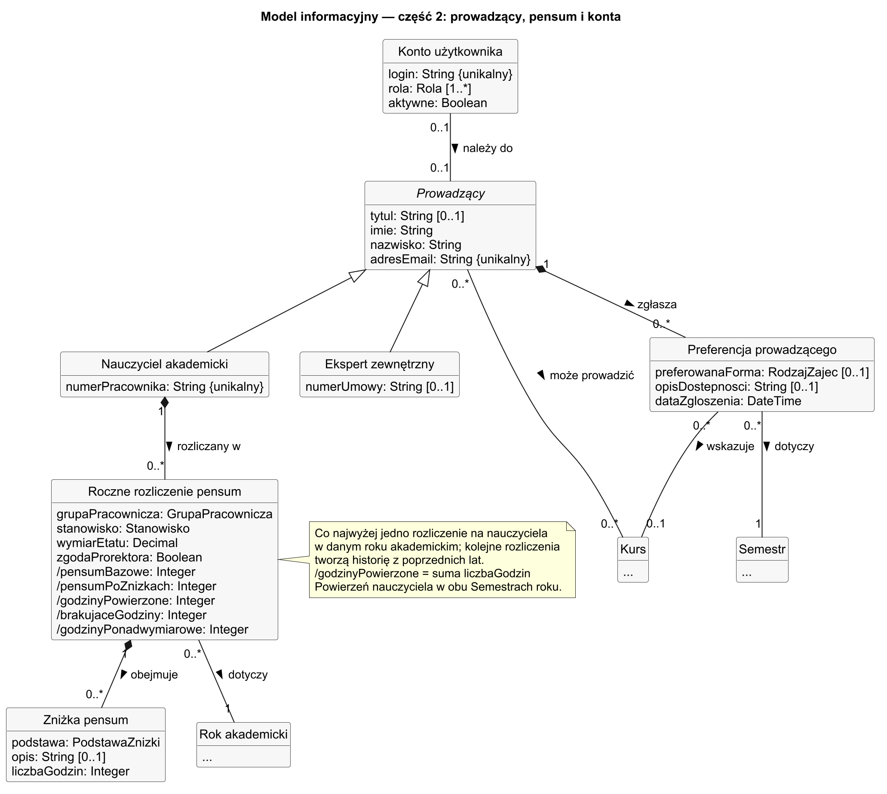
Rysunek 14. Model informacyjny – prowadzący, pensum i konta
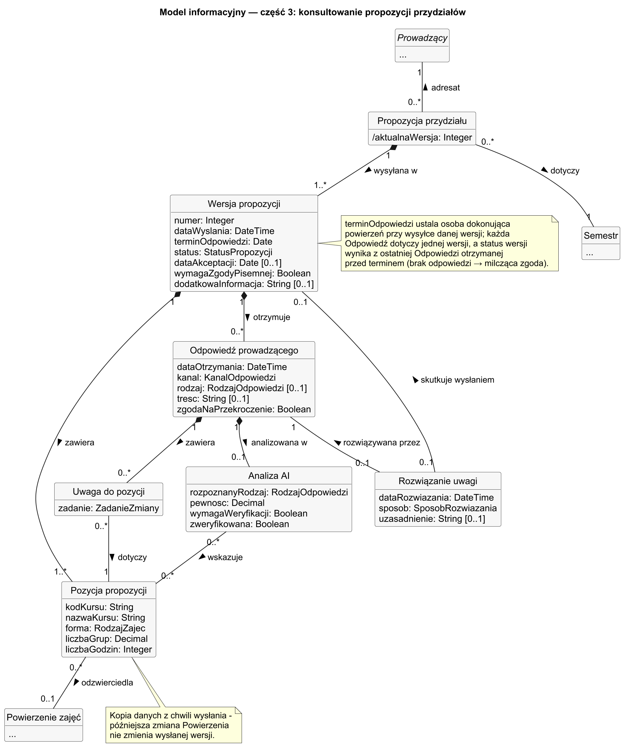
Rysunek 15. Model informacyjny – konsultowanie propozycji przydziałów
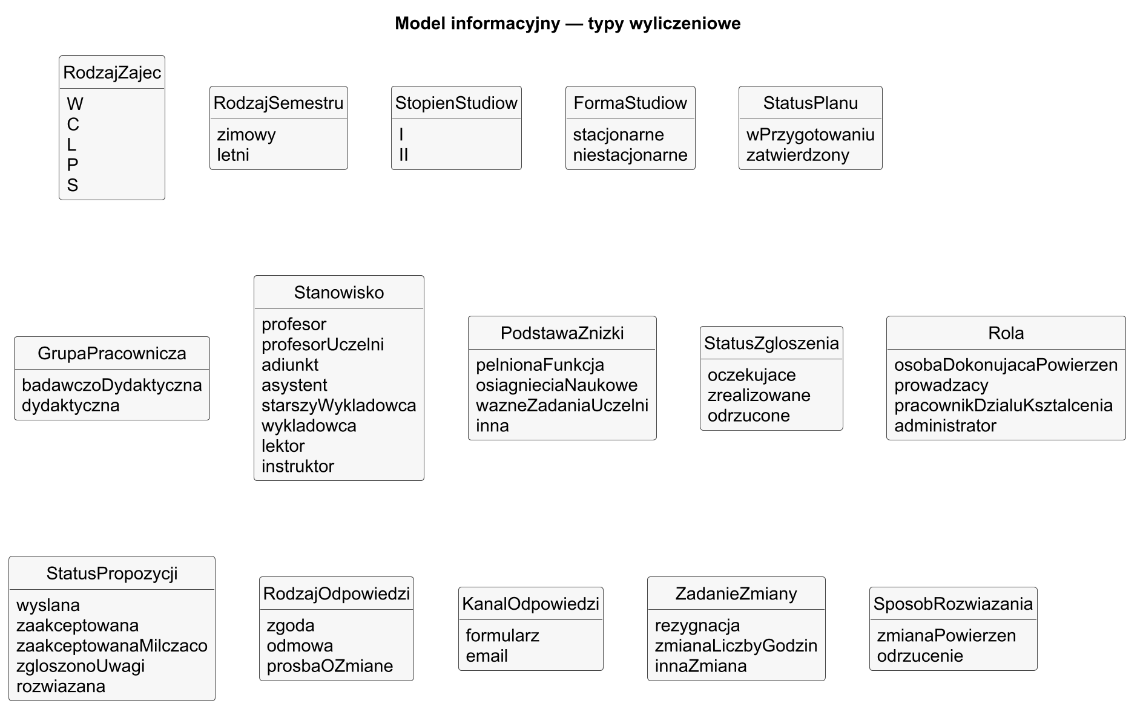
Rysunek 16. Model informacyjny – typy wyliczeniowe
Zmiany względem modelu domenowego
- Usunięto klasy reprezentujące role (Osoba dokonująca powierzeń, Dział kształcenia). Uprawnienia użytkowników opisuje atrybut rola klasy Konto użytkownika.
- Dodano klasę Kierunek; Plan studiów należy do kierunku.
- Instancja planu jest połączona z kursami przez Plan powierzeń i Zapotrzebowanie (Zapotrzebowanie → Forma zajęć → Kurs → Etap), co daje ścieżkę nawigacji od formy zajęć do etapu wymaganą przez RB2.
- Powierzane są godziny, nie grupy: liczbaGodzin Powierzenia zajęć jest obowiązkowa, a liczbaGrup ma typ Decimal i może być ułamkowa lub równa 0.
- Propozycja przydziału ma wersje. terminOdpowiedzi należy do Wersji propozycji – ustala go każda wysyłka (także po rozwiązaniu uwagi), a każda Odpowiedź dotyczy jednej wersji.
- Model obejmuje wiele lat akademickich. Roczne rozliczenie pensum jest powiązane z Rokiem akademickim (co najwyżej jedno na nauczyciela w danym roku), dlatego nauczyciel ma po jednym rozliczeniu na każdy rok.
- Dodano klasy i atrybuty wymagane przez przypadki użycia: Zgłoszenie dorobienia grupy (UC18, UC19), Uwaga do pozycji i Analiza AI (UC12), Rozwiązanie uwagi (UC15), atrybut przyczynaOpoznienia Planu powierzeń (UC16) oraz dataModyfikacji Powierzenia zajęć, potrzebny do pobierania samych zmian (UC17).
Atrybuty pochodne
- Zapotrzebowanie: /przewidywanaLiczbaGrup i /liczbaGodzin – wg RB3; /liczbaGrup = rzeczywistaLiczbaGrup, a gdy jej brak – /przewidywanaLiczbaGrup; /godzinyNieobsadzone = /liczbaGodzin − suma liczbaGodzin jego Powierzeń zajęć.
- Roczne rozliczenie pensum: /pensumBazowe – wg RB4; /pensumPoZnizkach = /pensumBazowe − suma liczbaGodzin Zniżek pensum (z ograniczeniem RB5); /godzinyPowierzone = suma liczbaGodzin Powierzeń zajęć nauczyciela w Planach powierzeń obu Semestrów roku; /brakujaceGodziny = max(0, /pensumPoZnizkach − /godzinyPowierzone); /godzinyPonadwymiarowe = max(0, /godzinyPowierzone − /pensumPoZnizkach).
- Plan powierzeń: /status = zatwierdzony, gdy dataZatwierdzenia jest ustawiona, w przeciwnym razie wPrzygotowaniu.
- Propozycja przydziału: /aktualnaWersja = największy numer jej Wersji propozycji.
Ograniczenia
- Plan powierzeń jest unikalny dla pary (Instancja planu, Semestr) – RB1; Zapotrzebowanie – dla pary (Plan powierzeń, Forma zajęć).
- Propozycja przydziału jest unikalna dla pary (Prowadzący, Semestr); Roczne rozliczenie pensum – dla pary (Nauczyciel akademicki, Rok akademicki).
- Wersja propozycji.wymagaZgodyPisemnej jest ustalana przy wysyłce: prawda, gdy godziny powierzone w roku przekraczają 125% (grupa badawczo-dydaktyczna) lub 150% (grupa dydaktyczna) pensum bazowego – RB6.
- Konto użytkownika nie musi być powiązane z Prowadzącym (np. pracownik działu kształcenia, administrator); prowadzący bez konta odpowiada przez odnośnik z jednorazowym tokenem.

